Суммативное оценивание за раздел «Традиции и фольклор» СОР 1.3.2 Чтение .Письмо
Класс 1 «…………» Фамилия и имя ………………………………………………………………………………………………………………
Задание 1. Чтение. Прочитайте текст и выполните задания. Пронумеруйте в правильной последовательности отрывки из текста.
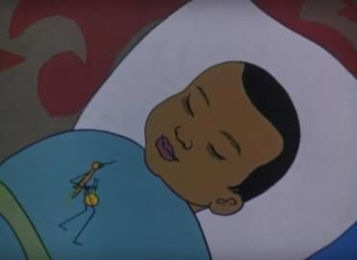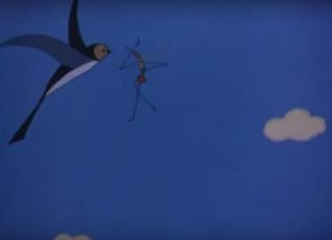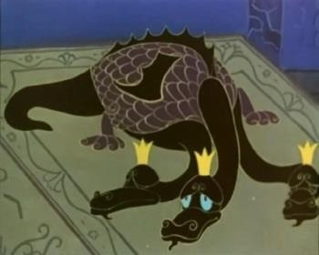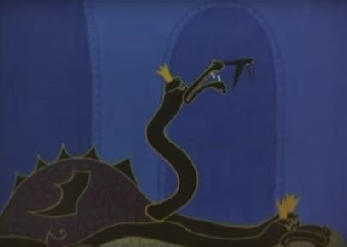
Комар полетел искать кровь для Айдахара.  Увидел он младенца и укусил его. | Ласточка погналась за комаром и отобрала у него кровь человека. | Давным-давно жил Айдахар. Постарел Айдахар и заболел. Вылечить его могла только сладкая кровь. | Разозлился змей на ласточку и прыгнул в небо  с раскрытой пастью. Успел Айдахар за хвост ее ухватить.Так ласточка помогла людям.
2. Что делали герои сказки? Соедините стрелками.
погналась за комаром
укусил ребенка
помогла людям
полетел искать кровь
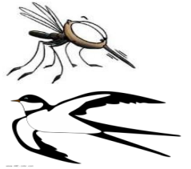
- По содержанию текста, составьте и запишите два простых вопроса.
……………………………………………………………………………………………………………………………………………………………………………………………………………………………………………………………………………………………………………………………………………………………………………………….

4.Письмо. Прочитайте слова. Подберите и напишите слова-признаки, соответствующие картинкам.
Слова –помощники: добрый, злой, большой, маленький, весёлый, грустный.
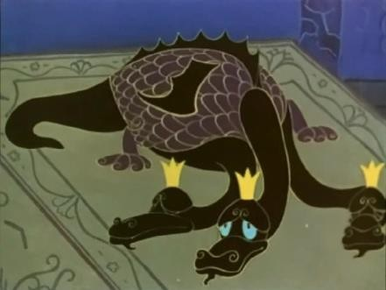 |  |  | 

Критерий оценивания |  | Дескриптор | Балл
Критерий оценивания |  | Обучающийся | Балл
Находит информацию в тексте с иллюстрациями. | 1 | определяет всю последовательность частей в тексте; | 1
Находит информацию в тексте с иллюстрациями. | 2 | соотносит картинку комара со словосочетаниями; | 1
Находит информацию в тексте с иллюстрациями. | 2 | соотносит картинку ласточки со словосочетаниями; | 1
Формулирует простые вопросы к тексту или иллюстрации. | 3 | составляет первый простой вопрос; | 1
Формулирует простые вопросы к тексту или иллюстрации. | 3 | составляет второй простой вопрос; | 1
Записывает слова- описания к предметам, изображенным на картинках. | 4 | записывает слова-описания, которые относятся к первому герою текста; | 1
 | 4 | записывает слова-описания, которые относятся ко второму герою. | 1
Всего баллов |  |  | 7

